МИНОБРНАУКИ РОССИИ

Федеральное государственное бюджетное образовательное учреждение

высшего образования

«Костромской государственный университет»

(КГУ)

Институт физико-математических и естественных наук

Кафедра защиты информации

Направление подготовки 10.03.01 Информационная безопасность

Дисциплина Базы данных

**ЛАБОРАТОРНАЯ РАБОТА №1**

Начало работы в PostgreSQL

Выполнили студенты

Сороквашин Алексей Викторович

Шулетов Михаил Александрович

Группа 17-ИБбо-6

Проверил к.т.н., доцент

Волков Антон Андреевич

Оценка __________________________

Подпись преподавателя ____________

Кострома 2019

**Лабораторная работа №1**

**Начало работы в PostgreSQL**

**Цель работы:** ознакомление с основами работы в СУБД PostgreSQL.

**Задачи:**

1. Создать многотабличную БД по выбранной теме;
2. Выполнить однотабличные запрос и многотабличный запросы.

**Содержание таблиц**

В качестве предметной области для данной лабораторной работы была выбрана тема предприятий и организаций. Было создано три таблицы, о содержании которых написано ниже.

Таблица public**."**17ibbo014020**"**содержит информацию о персональных данных работников, работающих в различных предприятиях. Атрибутами в данной таблице являются: имя работника (c_name), фамилия работника (c_surname), отчество работника (c_patronymic), возраст (c_age), год рождения (c_year), пол (c_year), id должности (c_id_prof). Таблица предоставлена на Рис.1.

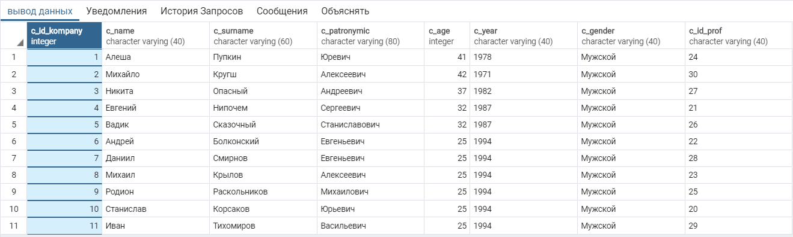

Рис. 1. Таблица public."17ibbo014020"

Таблица public."17ibbo014020&" содержит информацию об должностях. Атрибутами для данной таблицы являются: место работы (s_place_of_work), должность (s_position), заработная плата (s_salary), время отработанное за неделю (s_working_hours), id рабочего инструмента (s_id_working_tool), название рабочего инструмента (s_name_of_working_tool), id должности (s_id_prof). Таблица представлена на рис.2.

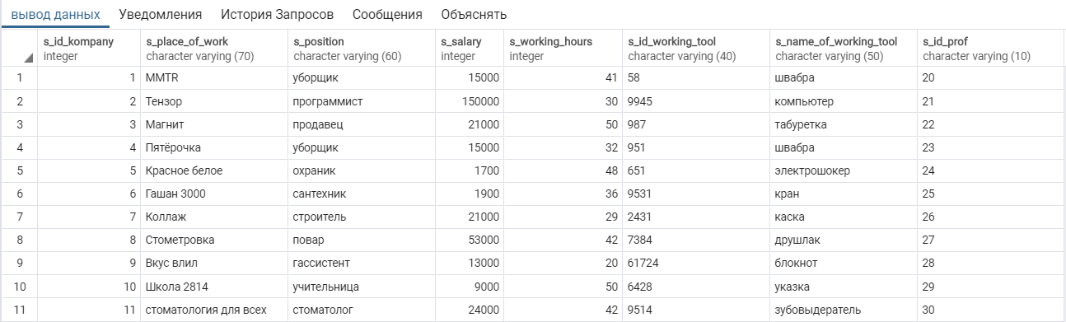

Рис. 2. Таблица public."17ibbo014020&"

Связывает эти две таблицы третья - public."17ibbo014020#". Эта таблица устанавливает соответствие между предприятием и работником , который работает в этом предприятии . Атрибутами являются название предприятия (k_name), город, где находится предприятие (k_sity), год основания предприятия (k_year) и id должности, которая имеется в одном из данных предприятий (k_id_prof).Таблица представлена на рис.3.

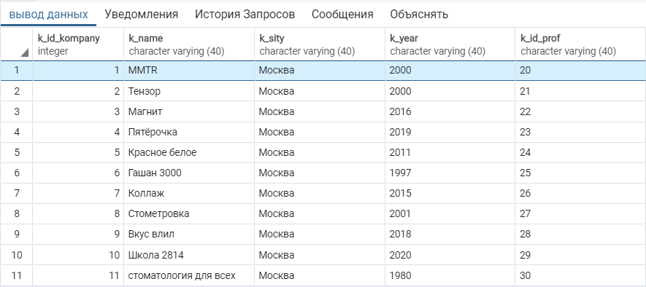

Рис. 3. Таблица public."17ibbo014020#"

Схема данных выглядит следующим образом (рис. 4).

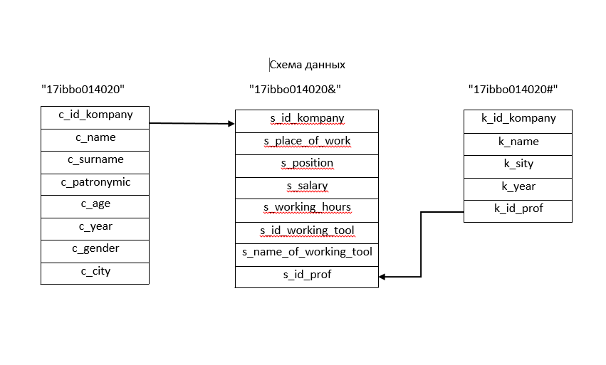

Рис. 4. Схема данных

**Запросы к таблицам**

Запрос №1. Выполним запрос к двум таблицам : public."17ibbo014020" и public."17ibbo014020&". Выведем информацию о имени, фамилии и должность которую занимает данный работник:

select c_name, c_surname,s_position

from public."17ibbo014020"

Inner join public."17ibbo014020&" on c_id_prof=s_id_prof

Результаты выполнения запроса представлены на рис. 5.

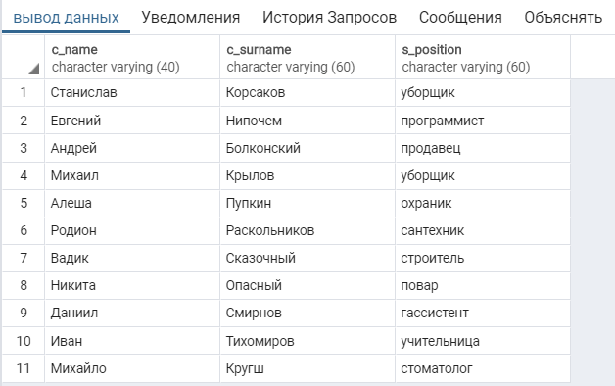

Рис. 5. Результат выполнения запроса №1.

Запрос №2. Выполним запрос к таблице public."17ibbo014020&". Выведем информацию об должности «уборщик», предприятии в котором он работает и его заработная плата:

select s_place_of_work , s_position as position,s_salary as salary

from public."17ibbo014020&"

where s_Position ='уборщик'

Результаты выполнения запроса представлены на рис. 6.

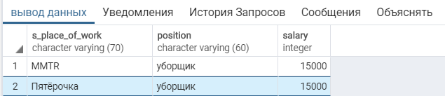

Рис. 6. Результаты выполнения запроса №2.

Запрос №3. Выполним запрос к таблице public."17ibbo014020" Выведем информацию об имени, фамилии, отчестве работника у которого год рождения 1994, так же выполним сортировку по фамилии :

select c_name, c_surname, c_patronymic, c_age

from public."17ibbo014020"

where c_year='1994'

order by c_surname

Результаты выполнения запроса представлены на рис. 7.

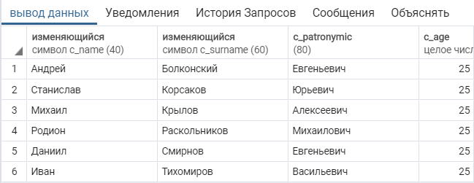

Рис. 7. Результаты выполнения запроса №3.

Запрос №4. Выполним запрос к таблице public."17ibbo014020#" . Выведем информацию о предприятии и года основания, так же выполним сортировку по годам:

select k_name, k_year

from public."17ibbo014020#"

where k_sity='Москва'

order by k_year

Результаты выполнения запроса представлены на рис. 8.

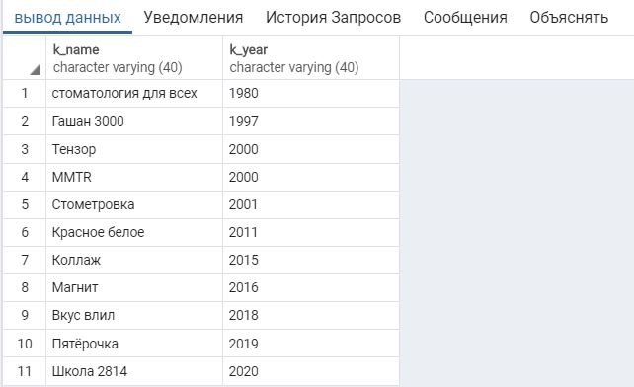

Рис. 8. Результаты выполнения запроса №4

Запрос №5. Выполним запрос к таблице public."17ibbo014020" . Выведем информацию ФИО самого старшего работника:

select c_name, c_surname, c_patronymic

from public."17ibbo014020"

where c_age=(select max(c_age) from public."17ibbo014020")

Результаты выполнения запроса представлены на рис. 9.

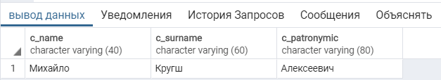

Рис. 9. Результаты выполнения запроса №5

.